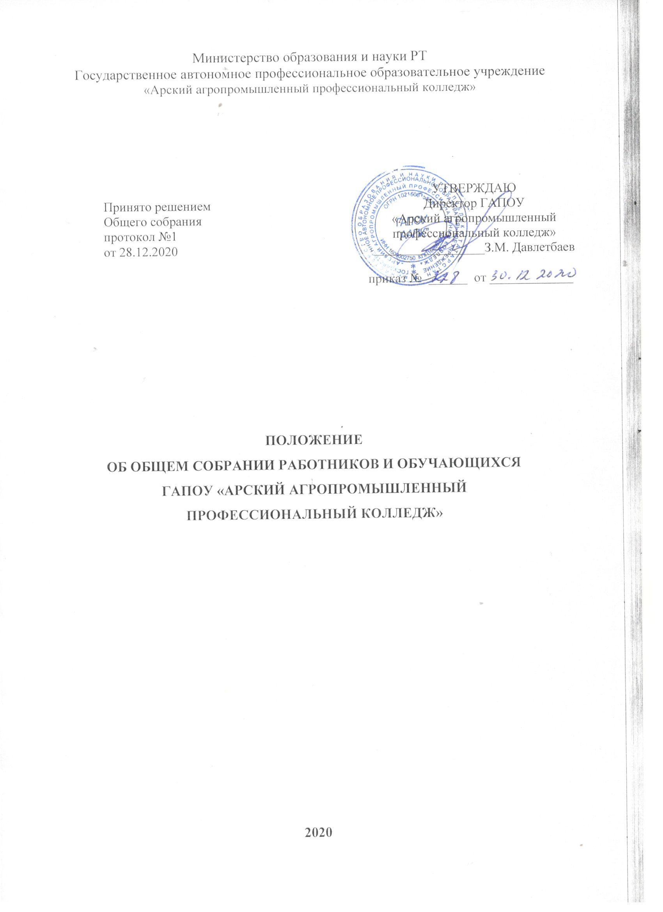
- Общие положения.

- Управление в колледже осуществляется в соответствии с законодательством Российской Федерации с учетом особенностей, установленных Федеральным законом от 29.12.2012 № 273-ФЗ «Об образовании в Российской Федерации», Уставом на основе сочетания принципов единоначалия и коллегиальности.
- Общее собрание работников и обучающихся ГАПОУ «Арский агропромышленный профессиональный колледж» является коллегиальным органом управления колледжа (далее - Общее собрание).
- Общее собрание создается в целях выполнения принципа самоуправления, расширения коллегиальных и демократических форм управления и для принятия коллегиальных решений важных вопросов жизнедеятельности трудового коллектива колледжа.
- Положение является локальным нормативным актом, регламентирующим деятельность колледжа.

2.Компетенции Общего собрания:

2.1. Вносит предложения по улучшению финансово-хозяйственной деятельности учреждения;
2.2. Принимает положение об оплате труда работников (в том числе о материальном стимулировании работников учреждения);
2.3. Принимает Коллективный договор Учреждения;
2.4. Определяет порядок и условия предоставления социальных гарантий и льгот;
2.5. Принимает устав учреждения, вносит в него изменения;
2.6. Принимает правила внутреннего трудового распорядка;
2.7. Принимает соглашение по охране труда;
2.8. Принимает положение об Общем собрании учреждения и другие положения, касающиеся прав и интересов трудового коллектива;
2.9. Принимает решение об изменении статуса образовательного Учреждения;
2.10. Решает другие социально - значимые вопросы по Учреждению.

- Регламент работы Общего Собрания.

3.1. Общее собрание работников Учреждения собирается не реже, чем два раза в год.
Деятельность Общего собрания Учреждения осуществляется по принятому на учебный год плану.
3.2. План работы принимается решением Общего собрания на последнем заседании предшествующего календарного года и утверждается директором Учреждения.
3.3. В состав (структуру) Общего собрания работников входят все работники Учреждения.
В состав общего собрания входят с правом решающего голоса все работники Учреждения, могут входить с правом совещательного голоса представители общественности, родительского комитета.
3.4. Общее собрание формируется данный орган по мере заключения трудовых договоров с работниками образовательных организаций.
3.5. Срок полномочий Общего собрания – не ограничен.
Срок полномочий членов Общего собрания ограничивается сроком заключения трудового договора (при заключении бессрочного или срочного трудового договора – полномочия члена прекращаются в связи с расторжением или прекращением действия трудового договора по соответствующим основаниям трудового законодательства).
3.6. Общее собрание принимает решение открытым голосованием простым большинством голосов: раздельно – представители обучающихся и представители работников Учреждения.
3.7. Общее собрание считается правомочным, если на нем присутствует не менее половины работников Учреждения.
Решение общего собрания считается принятым, если за него проголосовало большинство присутствующих.
3.8. Решение общего собрания является обязательным для работников Учреждения.
3.9. Общее собрание работников Учреждения вправе направлять своих делегатов для выступления от имени Учреждения в целях представления интересов работников Учреждения, в рамках компетенции данного органа, в органах местного самоуправления, органах государственной власти, во всех предприятиях, учреждениях, организациях. При этом делегаты и их количество определяется на общем собрании работников простым большинством голосов.

3.10. Председатель и секретарь Общего собрания избираются на первом ежегодном заседании большинством голосов, присутствующих на Общем собрании членов из числа работников Учреждения, сроком на 1 год.
3.11. Перед началом работы Общего собрания секретарь Собрания фиксирует явку членов Собрания.
3.12. На Собрании секретарем Собрания ведется протокол.
3.13. При рассмотрении повестки Собрания работниками, участвующими в его работе, в повестку могут быть внесены изменения и дополнения. Изменения и дополнения вносят решением Собрания.
3.14. Решения Собрания могут быть обнародованы, доведены до сведения всех участников образовательного процесса, включены в публичные отчеты, опубликованы на Интернет-сайте Учреждения.
3.15. Директор Учреждения вправе отклонить решение Собрания, если оно противоречит действующему законодательству и/или принято с нарушением настоящего Положения.

- Документация и отчетность.

4.1. Секретарем Общего собрания ведутся протоколы заседаний, в которых оформляются решения Собрания. Книга протоколов Общего собрания работников хранится у директора.
4.2. Секретарь Собрания оформляет, подписывает и представляет протокол на подпись председателю Собрания в течение трех дней от даты заседания.
4.3. Настоящее Положение принимается решением Собрания и утверждается директором Учреждения. Изменения и дополнения в настоящее Положение вносятся после принятия решением Собрания и утверждаются директором.

